
প্রকাশ : ০১ সেপ্টেম্বর, ২০১৪

হেনরি ডুনান্ট মুট কোর্টে চ্যাম্পিয়ন ব্র্র্যাক বিশ্ববিদ্যালয়
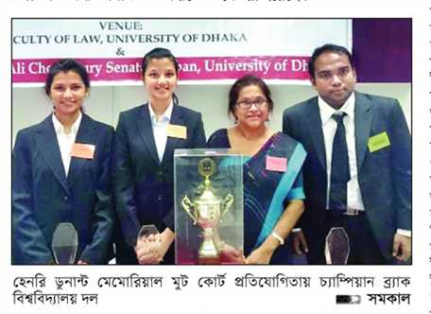

দশম ন্যাশনাল হেনরি ডুনান্ট মেমোরিয়াল মুট কোর্ট প্রতিযোগিতায় বিজয়ী হয়েছে ব্র্যাক বিশ্ববিদ্যালয়। প্রতিযোগিতায় রানার্সআপ হয়েছে ঢাকা বিশ্ববিদ্যালয়। দেশের ২০টি সরকারি ও বেসরকারি বিশ্ববিদ্যালয়ের প্রতিনিধি দল এ প্রতিযোগিতায় অংশ নেয়। তিন দিনব্যাপী এ প্রতিযোগিতার সমাপনী অনুষ্ঠান শেষে শনিবার সন্ধ্যায় বিজয়ীদের হাতে পুরস্কার তুলে দেওয়া হয়। ব্র্যাক বিশ্ববিদ্যালয়ের হয়ে মুটিংয়ে অংশ নেন শাওলি দাশগুপ্ত ও নওরিন আহমদ। গবেষক ছিলেন নূর মোহাম্মদ ভূঁইয়া এবং প্রশিক্ষক ড. তুরিন আফরোজ।
ঢাবির নবাব নওয়াব চৌধুরী সিনেট ভবনের সেমিনার কক্ষে আয়োজিত এ অনুষ্ঠানে উপস্থিত ছিলেন সুপ্রিম কোর্টের সিনিয়র অ্যাডভোকেট ড. কামাল হোসেন, ঢাকা বিশ্ববিদ্যালয়ের আইন অনুষদের ডিন অধ্যাপক ড. তাসলিমা মনসুর, আইন বিভাগের চেয়ারপারসন অধ্যাপক ড. শাহনাজ হুদা ও আইসিআরসির একাডেমিক প্রোগ্রামসের লিগ্যাল অ্যাডভাইজার ড. অনুরাধা সাইবাবা।
ঢাকা বিশ্ববিদ্যালয়ের আইন বিভাগ এবং দি ইন্টারন্যাশনাল কমিটি অব দ্য রেডক্রসের (আইসিআরসি) উদ্যোগে এ প্রতিযোগিতার আয়োজন করা হয়। এবারের চ্যাম্পিয়ন ও রানার্সআপ দল ইরানে অনুষ্ঠেয় পরবর্তী ধাপের মুট কোর্ট প্রতিযোগিতায় অংশগ্রহণের সুযোগ পাবে।

